УПРАВЛЕНИЕ ФЕДЕРАЛЬНОЙ СЛУЖБЫ ПО НАДЗОРУ В СФЕРЕ ЗАЩИТЫ ПРАВ ПОТРЕБИТЕЛЕЙ И БЛАГОПОЛУЧИЯ ЧЕЛОВЕКА ПО БЕЛГОРОДСКОЙ ОБЛАСТИ
_________________________________________________________________

ПАМЯТКА
Продавцу детских игрушек

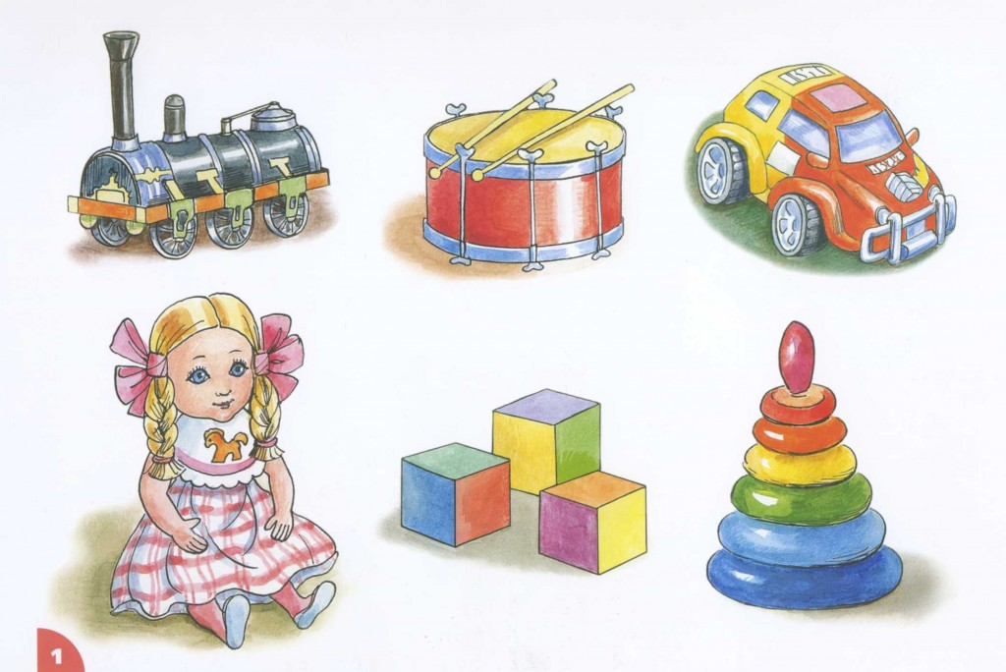

ФБУЗ «Центр гигиены и эпидемиологии в Белгородской области»

Консультационный центр по защите прав потребителей
______________________________________________________

2023 г.

На предпринимателей и юридические лица, реализующие товары для детей, возлагается огромная ответственность. И здесь продавцу никак не обойтись без знаний нормативных документов, регламентирующих, в частности, продажу детских игрушек.
1. Определяемся с нормативной базой.
К отношениям между потребителем и продавцом при продаже детских игрушек применяются положения Гражданского кодекса РФ, Закона РФ от 07.02.1992 г. N 2300-1 "О защите прав потребителей" (далее – Закон), Правил продажи товаров по договору розничной купли-продажи, утвержденных Постановлением Правительства РФ от 31.12.2020 г. № 2463 (далее – Правила продажи товаров), ГОСТ 25779-90 «Игрушки. Общие требования безопасности и методы контроля», СанПиН 2.4.7.007-93 «Производство и реализация игр и игрушек», утвержденные Постановлением Госкомсанэпиднадзора РФ от 12.08.1993 г. N 9 в редакции от 19.12.2005 г., с изм. от 28.10.2010 г.) (далее СанПиН).
Кроме того, на детские игрушки, выпускаемые в обращение на территории государств - членов Таможенного союза, независимо от страны происхождения, распространяется Технический регламент Таможенного союза ТР ТС 008/2011 «О безопасности игрушек» (далее – ТР ТС).
2. При реализации игрушек продавец обязан:
- предоставить информацию о себе и осуществляемой им деятельности: довести до сведения покупателя фирменное наименование (наименование) своей организации, место ее нахождения (адрес) и режим работы, размещая указанную информацию на вывеске организации. Продавец – индивидуальный предприниматель должен разместить информацию о государственной регистрации и наименовании зарегистрировавшего его органа;
- довести до сведения покупателя в наглядной и доступной форме Правила продажи товаров;
- обеспечить наличие ценников на реализуемые товары с указанием наименования товара, цены за единицу товара;
- не допускать ограничение прав потребителей на поиск и получение любой информации в любых формах из любых источников, в том числе путем фотографирования товара, если такие действия не нарушают требования законодательства РФ и международных договоров РФ;
- осуществлять продажу товаров с применением контрольно-кассовой техники в соответствии с ФЗ «О применении контрольно-кассовой техники при осуществлении расчетов в РФ»;
- в случаях если Правилами продажи товаров предусмотрена обязанность продавца по предоставлению потребителю кассового или товарного чека, такая обязанность признается исполненной также при направлении потребителю кассового или товарного чека с помощью электронных и иных технических средств, если иное не предусмотрено федеральным законом;
- в случае если кассовый чек на товар, электронный или и ной документ, подтверждающий оплату товара, не содержит наименование товара, артикул и (или) модель, сорт (при наличии), вместе с товаром покупателю по его требованию передать товарный чек, в котором указываются эти сведения, наименование продавца, дата продажи и цена товара и лицом, непосредственно осуществляющим продажу товара, проставляется подпись.
Кроме того, продавец обязан предоставить покупателю возможность самостоятельно или с помощью продавца ознакомиться с необходимыми товарами.
3. Обязательная информация, которую продавец (изготовитель) должен довести до потребителей в отношении реализуемых игрушек.
Продавец обязан своевременно предоставлять потребителю необходимую и достоверную информацию о товарах обеспечивающую возможность их правильного выбора.
Информация (маркировка) о товарах и их изготовителях доводится до потребителя на русском языке (на государственном(ых) языке(ах) государства - члена Таможенного союза при наличии соответствующих требований в законодательстве(ах) государства(в) - члена(ов) Таможенного союза) в наглядной и доступной форме, которая наносится на самих игрушках, а если нет возможности нанесения маркировки, например, из-за размеров игрушки, указанная ниже информация и маркировка могут быть внесены в инструкцию или указаны на упаковке.
Игрушки, соответствующие требованиям безопасности и прошедшие подтверждение соответствия должны иметь маркировку единым знаком обращения продукции на рынке государств - членов Таможенного союза (далее – знак). Маркировка осуществляется перед выпуском игрушек в обращение.

Знак наносится непосредственно на саму игрушку и (или) упаковку игрушки (потребительскую, групповую, транспортную) и (или) этикетку, медальон, ярлык (в том числе вшивной ярлык), листки-вкладыши, а также приводится в прилагаемых к ней эксплуатационных документах.
Помимо единого знака обращения продукции на рынке государств - членов Таможенного союза маркировка должна содержать следующую информацию:
- наименование игрушки;
- наименование страны, где изготовлена игрушка;
- наименование и местонахождение изготовителя (уполномоченного изготовителем лица), импортера, информацию для связи с ними;
- товарный знак изготовителя (при наличии);
- минимальный возраст ребенка, для которого предназначена игрушка или пиктограмма, обозначающая возраст ребенка;
- основной конструкционный материал (для детей до 3 лет) (при необходимости);
- способы ухода за игрушкой (при необходимости);
- дата изготовления (месяц, год);
- срок службы или срок годности (при их установлении);
- условия хранения (при необходимости).
Маркировка игрушек должна быть достоверной, проверяемой, четкой, легко читаемой, доступной для осмотра и идентификации.
В зависимости от вида игрушки в содержание маркировки, включают: комплектность (для наборов), правила эксплуатации игрушки, способы гигиенической обработки, меры безопасности при обращении с игрушкой, предупредительные надписи, инструкцию по сборке.
Предупредительная информация должна содержать указание об особых мерах предосторожности при ее использовании. Например, «Не рекомендовать детям до 3 лет» (на игрушках, представляющих опасность для детей в возрасте до 3 лет), «Внимание! Пользоваться только под непосредственным наблюдением взрослых» (на игрушках функционального назначения, представляющих опасность для детей) и т.д. Также в соответствии с СанПиН на потребительской упаковке или вкладыше должна быть указана информация о возрасте детей, для которых предназначена конкретная игра или игрушка, в частности: до года (ранний), от года до 3-х лет (ясельный), от 3-х лет до 6-ти лет (дошкольный), от 6-ти лет до 10-ти лет (младший школьный), от 10-ти лет до 14-ти лет (средний школьный).
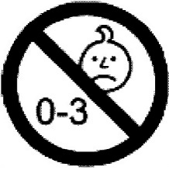
В маркировке игрушек, не предназначенных для детей в возрасте до 3-х лет, должна быть информация для потребителя в виде графического условного возраста, изображение которого соответствует указанному рисунку.
В соответствии с ГОСТ 25779-90 инструкция по эксплуатации игрушки должна содержать: указания, предупреждающие опасность при эксплуатации игрушки, с кратким объяснением специфики риска, подробное описание сборки игрушки (для сборных игрушек), указания о необходимости проведения в определенные интервалы времени проверок и технического обслуживания основных элементов игрушек (подвесных устройств, креплений, оттяжек и т.п.) и т.д.
В случае, если продавец не предоставил необходимую и достоверную информацию о товарах, потребитель имеет право потребовать расторжения договора купли-продажи и возврата оплаченных за игрушку денежных средств.
Внимание! В соответствии с ТР ТС производству и реализации подлежат игрушки, прошедшие процедуру сертификации, в результате которой на товар выдается сертификат соответствия, содержащий в себе следующие сведения: регистрационный номер сертификата, единый знак обращения продукции на рынке государств Таможенного союза, полное наименование органа по сертификации, полное наименование заявителя, полное наименование изготовителя товара, сведения о продукции, условия и сроки хранения продукции и иное.
По просьбе потребителя, продавец (поставщик) обязан предоставить сертификат соответствия. В случае передачи копии сертификата, она должна быть заверена подписью и печатью изготовителя (поставщика, продавца) с указанием его места нахождения (адреса) и телефона.
Подлинность сертификата можно проверить на сайте Федеральной службы по аккредитации (Росаккредитация) http://fsa.gov.ru.
Продавцам на заметку! ТР ТС, устанавливающий требования к игрушкам определяет игрушку – как изделие или материал, предназначенный для игры ребенка (детей) в возрасте до 14 лет. Игрушки могут быть электрические, химические, функциональные, настольно-печатные, мягконабивные, для игры на воде и т.д.
Положения ТР ТС не распространяются на игрушки, изготовленные по индивидуальному заказу, выставочные образцы, на изделия, которые не рассматриваются как игрушки, а именно: елочные украшения, искусственные елки, электрогирлянды, спортивный инвентарь, в том числе подводный, фольклорные и декоративные куклы, не предназначенные для детей в возрасте до 14 лет, игровые автоматы, головоломки, содержащие более 500 деталей и т.д.
4. Должен ли продавец по просьбе покупателя заменить игрушку НАДЛЕЖАЩЕГО качества?
Если приобретенная игрушка не имеет недостатков, но она не подошла по форме, габаритам, расцветке, размеру или комплектации, ст. 25 Закона предусмотрено право потребителя обменять такой товар у продавца в течение 14 дней, не считая дня его покупки.
При этом необходимо соблюдение покупателем следующих условий: товар не был в употреблении, сохранены его товарный вид, потребительские свойства, пломбы, фабричные ярлыки, а также имеется товарный или кассовый чек, либо иной подтверждающий оплату указанного товара документ. Отсутствие у потребителя товарного чека или кассового чека либо иного подтверждающего оплату товара документа не лишает его возможности ссылаться на свидетельские показания.
Если на день обращения к продавцу аналогичный товар отсутствует в продаже, потребитель вправе отказаться от исполнения договора купли-продажи и потребовать возврата уплаченной за товар денежной суммы. Такое требование продавец должен удовлетворить в течение 3-х дней со дня возврата товара.
5. А если в реализованной игрушке покупателем выявлен недостаток?
В случае поступления претензии потребителя продавец обязан рассмотреть одно из его требований, предусмотренных ст. 18 Закона, а именно: о замене на товар этой же марки (модели, артикула), замене на такой же товар другой марки (модели, артикула) с соответствующим перерасчётом покупной цены; о соразмерном уменьшении покупной цены; об отказе от исполнения договора купли-продажи и возврате уплаченной за товар денежной суммы, о безвозмездном устранении недостатка товара и направить потребителю письменный ответ.
Продавец обязан принять игрушку, в случае необходимости провести проверку качества и если недостаток подтвердится - удовлетворить заявленное потребителем требование.

Если в процессе работы у вас возникнут вопросы,
касающиеся сферы защиты прав потребителей,
вы можете обратиться за консультацией
в Управление Роспотребнадзора по Белгородской области по адресу:
г. Белгород, ул. Железнякова, 2, тел. +7(4722)34-41-35, 8-800-222-04-31

или в консультационный центр по защите прав потребителей
ФБУЗ «Центр гигиены и эпидемиологии в Белгородской области» по адресам:
г. Белгород, ул. Губкина, 48, каб. 323, тел. +7(4722)51-98-72
г. Шебекино, ул. Нежегольское шоссе, д. 13-б, каб. 6, +7(47248)2-85-58

